Международный конкурс исследовательских работ школьников «Research start 2022/2023»

УО “Национальный детский технопарк”

Проектная работа
ОБЛАЧНОЕ ХРАНИЛИЩЕ ДАННЫХ «CLOUDSTORAGE»

Работу выполнили:
Беленков Алексей
Полегин Александр

Руководители:
Листопадов Сергей Александрович
Карпович Дарья Валерьевна

Минск
2023

СОДЕРЖАНИЕ

ВВЕДЕНИЕ 3
1. Постановка задачи 4
1.1 Обзор существующих аналогов 4
1.2 Функциональное назначение 7
2. Проектирование веб – ресурса 8
2.1 Выбор и обоснование инструментов разработки 8
2.2 Структура базы данных 9
2.3 Структура веб-ресурса 9
2.4 Взаимодействие между серверной и клиентской частью 11
3. Тестирование 11
4. Инструкция по установке 12
ЗАКЛЮЧЕНИЕ 13
Список использованных источников 13

ВВЕДЕНИЕ

Современные технологии неуклонно меняют нашу жизнь, привнося новые возможности и удобства. Одной из наиболее заметных тенденций последнего времени стало распространение облачных технологий. Облачные хранилища данных, позволяющие пользователям сохранять свои файлы и иметь к ним доступ из любой точки мира, получили широкое распространение и стали одним из самых популярных приложений в сфере информационных технологий.
Целью выполняемой работы является разработка удобного и функционального облачного хранилища личных данных «CloudStorage».
Проект нацелен на разработку облачного хранилища для личных данных.
Объектом исследования проекта является программное обеспечение облачного хранилища для личных данных.
Задачами проекта являются:
- анализ существующих облачных хранилищ и их особенностей;
- проектирование структуры облачного хранилища, в том числе проектирование интерфейса;
- реализация программных компонентов облачного хранилища;
- тестирование и отладка разработанного облачного хранилища.

Веб-технологии открывают возможности для создания облачных хранилищ. Проект облачного хранилища, созданный с использованием веб-технологий, позволяет пользователям хранить и обмениваться файлами, документами и фотографиями, а также синхронизировать их между устройствами. Это делает использование хранилища удобным и гибким, что придает ему доступность для любых категорий пользователей.
В этом контексте особенно актуальной является тема разработки облачных хранилищ для личных данных, обеспечивающих высокий уровень безопасности и комфорта использования.
Разработанное облачное хранилище позволит удобно, безопасно хранить и обмениваться личными данными.

Проект включает специальные разделы:
- постановка задачи;
- проектирование веб - ресурса;
- тестирование;
- инструкция по установке.

1. Постановка задачи

  - Обзор существующих аналогов

Для создания веб - сайта, необходимо изучить существующие аналоги и выделить их основные недостатки и преимущества.

Яндекс Диск

Яндекс Диск — это облачный сервис от российской компании Яндекс, который предоставляет 15 ГБ бесплатного места для хранения файлов.

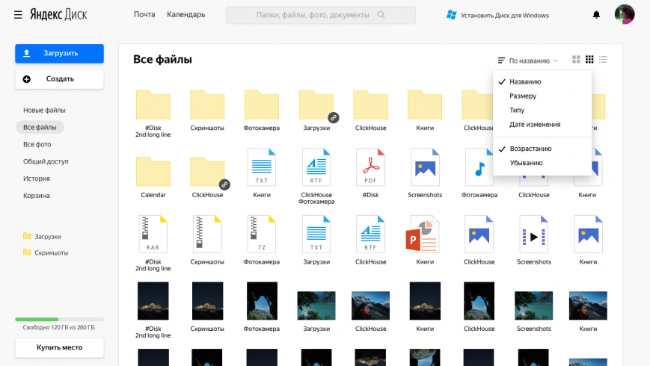
Рис.1.1 – Страница веб-сайта «Яндекс Диск»
Его преимущества — высокая скорость работы, возможность просмотра медиа-файлов без загрузки, интеграция с другими сервисами Яндекса (Почта, Фотки, Музыка и т.д.), хранение файлов на серверах в России.

Его недостатки — отсутствие уведомлений о изменениях файлов, ограничение на максимальный размер файла (10 ГБ в веб-приложении или 50 ГБ с помощью программы), высокая стоимость дополнительного места (от 149 рублей в месяц за 100 ГБ).

Google Drive

Google Drive — это облачный сервис от американской компании Google, который предоставляет 10 ГБ бесплатного места для хранения файлов.

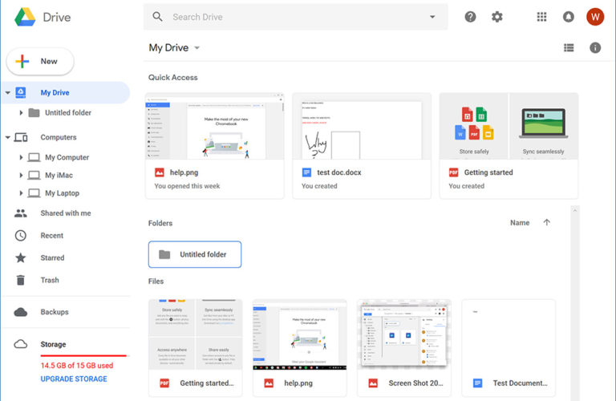
Рис.1.2 – Страница веб-сайта «Google Drive»
Его преимущества — низкая стоимость дополнительного места (от 139 рублей в месяц за 100 ГБ), возможность поиска и фильтрации файлов по разным параметрам, интеграция с Google Docs (онлайн-редакторами документов), многофакторная авторизация для повышения безопасности.

Его недостатки — ограничение на максимальный размер файла (5 ГБ), ограниченная поддержка форматов файлов, несовместимых с Google Docs, таких как Microsoft Office, PDF и др.

Dropbox

Dropbox - один из старейших и наиболее известных сервисов облачного хранения. Он предлагает 12 ГБ бесплатного пространства для хранения файлов, которое можно расширить до 16 ГБ за счет приглашения друзей.
Кроме того, есть платные тарифы с большим объемом памяти и дополнительными функциями, такими как резервное копирование, восстановление и шифрование данных.

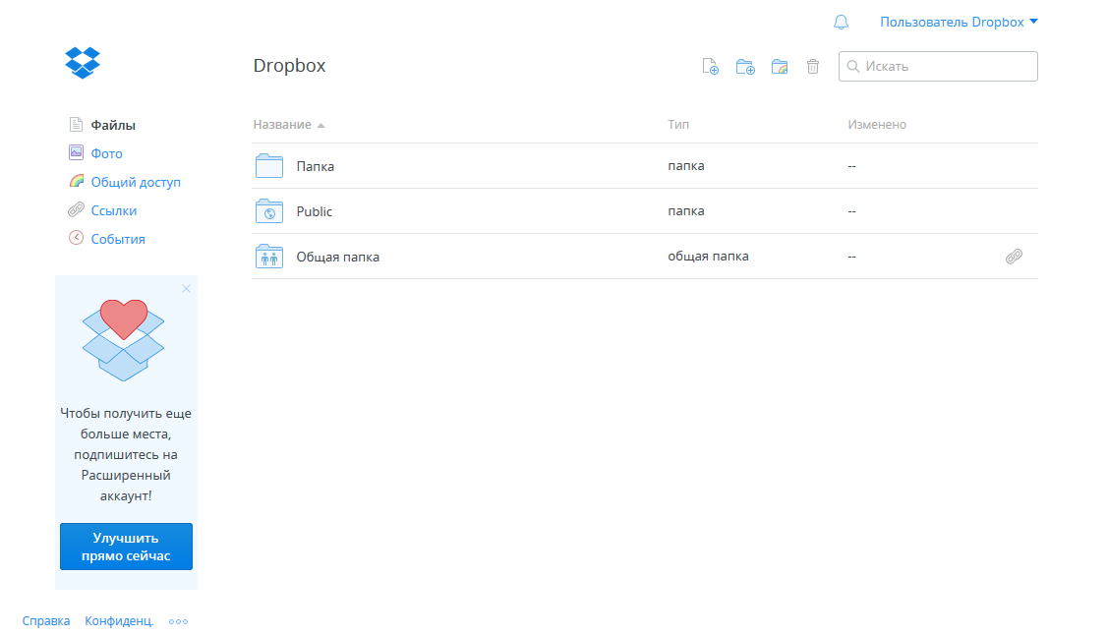
Рис.1.3 – Страница веб-сайта «Dropbox»
Одним из главных преимуществ Dropbox является его интеграция с различными приложениями и сервисами, такими как Microsoft Office, Google Docs, Slack и другими.
Однако Dropbox также имеет некоторые недостатки, такие как ограниченная скорость загрузки и скачивания файлов, отсутствие возможности создавать публичные ссылки на файлы без регистрации и потенциальные риски нарушения конфиденциальности данных.

MEGA

MEGA - сервис облачного хранения, основанный на Новой Зеландии. Он предлагает 50 ГБ бесплатного пространства для хранения файлов.
Кроме того, есть платные тарифы с еще большим объемом памяти и дополнительными функциями, такими как передача файлов без ограничений по размеру и количеству.
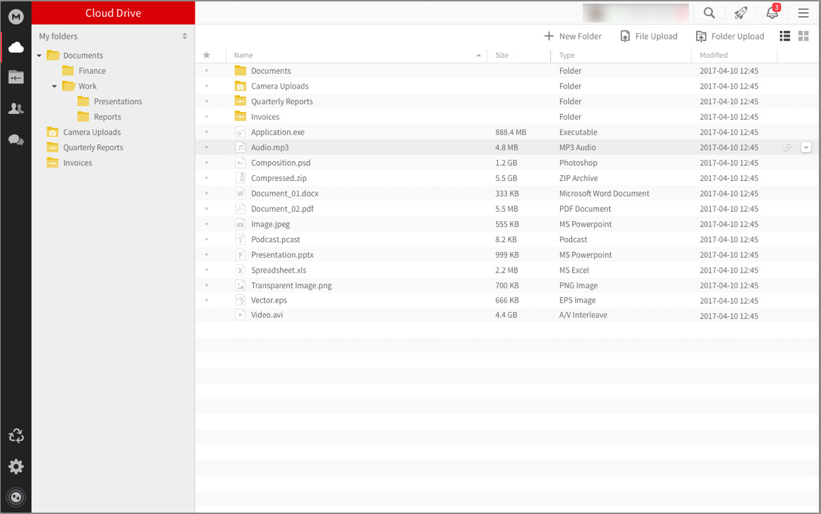
Риc.1.4 – Страница веб-сайта «MEGA»
Одним из главных преимуществ Mega является его высокий уровень безопасности и конфиденциальности данных. Все файлы шифруются на стороне пользователя перед загрузкой на сервера Mega, а ключи шифрования хранятся только у пользователя.
Однако MEGA также имеет некоторые недостатки, такие как неудобный интерфейс, низкая скорость работы в некоторых регионах и возможность потери доступа к данным в случае утери ключа шифрования.

  - Функциональное назначение

Необходимо разработать веб - сайт облачного хранилища «CloudStorage»
В последние годы каждый день появляется множество самых различных веб-страниц, поэтому для создания конкуренции другим сайтам нужно, чтобы разрабатываемая веб-страница совмещала в себе функционал и красивое оформление одновременно, что позволит привлечь максимально количество интернет-пользователей.

При работе с облачным хранилищем программное средство должно:

- предоставлять возможность хранения и управления актуальными данными в облаке с помощью удобного интерфейса;
- обеспечивать доступ к данным с любого устройства с подключением к интернету в режиме реального времени;
- предоставлять механизмы безопасности для защиты данных пользователей, включая авторизацию;
- предоставлять возможность делиться файлами и папками с другими пользователями.
В готовом виде программное средство должно быть максимально эргономичной и интуитивно понятным в использовании.
К пользовательскому интерфейсу предъявляются следующие требования:
- лёгкость восприятия расположения элементов;
- удобство использования;
- защита от ошибок пользователя;
При выполнении поставленных условий к интерфейсу веб-страницы пользователю будет комфортно с ней работать, что позволит удерживать внимание посетителей сайта.

2. Проектирование веб – ресурса

2.1 Выбор и обоснование инструментов разработки

Написание кода осуществляется в среде разработки PhpStorm.
PhpStorm – это среда разработки, позволяющая разрабатывать приложения на основе серверного языка PHP.
HTML – это язык разметки веб - страницы, который используется для создания веб - сайтов.
CSS – каскадные таблицы стилей, для оформления содержимого страницы в соответствии с описанными правилами.
PHP – это популярный язык программирования, который создан для веб-разработки. Код PHP может внедряться непосредственно в HTML. Данный язык отличается от JavaScript тем, что PHP-скрипты выполняются на сервере и создают HTML, который передаётся клиенту. PHP крайне прост для освоения, но вместе с тем способен удовлетворить запросы профессиональных программистов.
Symfony – бесплатный PHP – фреймворк с открытым исходным кодом, предназначенный для разработки веб – сайтов с использованием архитектурной модели MVC.
MySQL – реляционная система управления базами данных.
JavaScript – Этот язык позволяет использовать сложные элементы на веб-странице, которые обеспечивают динамическое взаимодействие с пользователем при каждом изменении страницы, а не только её статическое отображение.
Webpack – сборщик модулей JS, построенный на модульной архитектуре, который позволяет приложению быть удобным как в production-режиме, так и в dev-режиме

2.2 Структура базы данных

На рисунке представлена схема базы данных проекта. Файлы хранятся в одной из таблиц «file». В качестве информации, которую содержит каждый такой экземпляр этой таблицы, выбраны:
- Расширение файла
- Название файла
- Идентификатор файла
- Дата создания файла
- Размер файла
- Идентификатор родительской папки
- Состояние доступности для просмотра другими пользователями
- Идентификатор пользователя, которому принадлежит файл

Файлы хранятся на сервере в папке file. При обращении к файлу используется значение поля identificator, а не его заголовок fileTitle, вследствие того, что на в хранилище могут попадать файлы с одинаковыми названиями. Пользователь имеет доступ только к тем файлам, значение поля user_id которых совпадают с идентификатором данного пользователя.

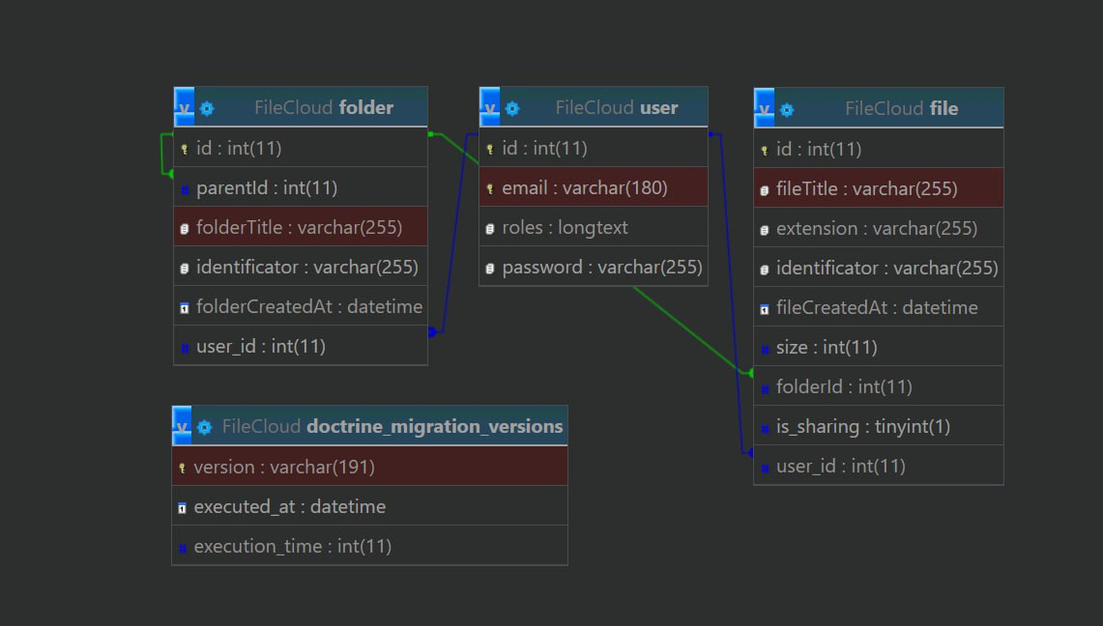
Риc.2.1 – Структура базы данных сайта “CloudStorage”

Папка file хранится вне корневого каталога public. Следственно обычный пользователь не сможет к ней обратится, что дает гарантии безопасности файлов.
Таблица user хранит пользовательские данные для авторизации.
Также имеется таблица folder, которая хранит сущности, являющимися папками, пример которых мы можем видеть в стандартной файловой системе на собственном компьютере.

2.3 Структура веб-ресурса

Веб – ресурс включает такие разделы как:

- Страница авторизации
На этой странице предоставлена возможность авторизации на данном веб-сайте.
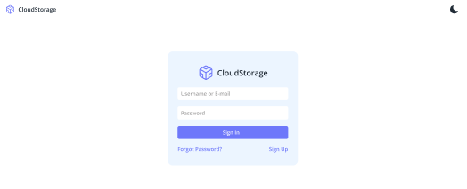

Риc.2.2 – Страница авторизации «CloudStorage»

- Страница регистрации
На этой странице предоставлена возможность регистрации на данном веб-сайте.

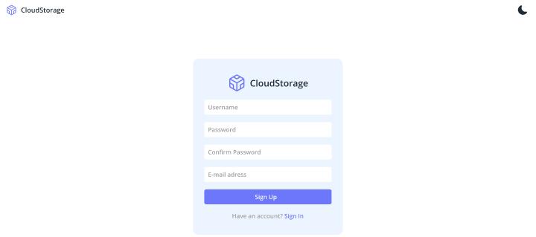
Риc.2.3 – Страница регистрации «CloudStorage»

- Главная страница
На этой странице предоставлена возможность хранения и работы с собственными файлами. Тут имеются следующие функции:
- Поиск по файлам
- Загрузка файлов
- Удаление файлов
- Смена цветовой темы
- Просмотр оставшегося свободного места
- Переход по категориям файлов
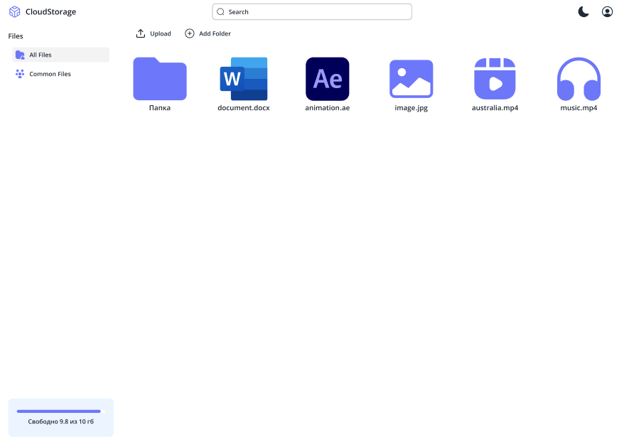
Риc.2.4 – Главная страница «CloudStorage»

2.4 Взаимодействие между серверной и клиентской частью

Серверная и клиентская части нашей программы взаимодействуют между собой с помощью REST API - архитектурного стиля, который обеспечивает удобный и единый интерфейс для доступа к данным. В качестве формата обмена данных мы выбрали JSON, который является наиболее удобным и распространенным в современном программировании. REST API обладает высокой масштабируемостью, что позволяет нам легко добавлять новые функциональные возможности и расширять систему в целом. Этот подход позволяет нам создать универсальную и гибкую систему, которая может эффективно работать в различных условиях.

3. Тестирование

Тестирование программного обеспечения — процесс анализа программного обеспечения и его документации с целью обнаружения дефектов и повышения качества продукта.
В ходе тестирования были воспроизведены следующие случаи для проверки пользовательского интерфейса. Результаты тестирования приведены в таблице 3.1.

Таблица 3.1 – Тестирование всех страниц сайта
Название | Шаги | Ожидаемый результат | Выполнение
1 | 2 | 3 | 4
Запуск всех страниц сайта | Запуск исполняемого файла | Успешный запуск файла | Пройден
Оптимизировать размеры контейнеров всех страниц сайта | Все компоненты находятся на своём месте | Все компоненты находятся на своём месте | Пройден
Проверка работоспособности кнопок панели навигации | Нажать и навести по очереди на кнопки навигации | Все кнопки исполняют собственные функции | Пройден
Проверка работоспособности смены темы | Нажать на кнопку «Сменить тему» | Меняется тема сайта | Пройден
Правильное расположение файлов при изменении разрешения | Изменить разрешение страницы | Файлы перемещаются на следующую/предыдущю строку | Пройден
Проверка работоспособности поиска | Ввести в панель поиска название файла | Поиск выдал результат | Пройден

Все функциональные требования были выполнены и протестированы в соответствии с поставленным заданием.

4. Инструкция по установке

Для работы с веб-страницей, компьютер должен соответствовать минимальным системным требованиям, перечисленных ниже программных средств.
Процесс установки:
- установка LAMP, Linux, Apache 2, или аналог, PHP 8+, MySQL 5.6+;
- установка PHP-пакетов (composer install);
- установка NodeJS, npm;
- установка js-зависимостей (npm install);
- компиляция js и scss скриптов, сборка frontend исходников проекта (npm build);
- создание базы данных, её структуры из прилагаемого файла миграции;
- добавление данные в базу данных.

ЗАКЛЮЧЕНИЕ

В результате выполнения проекта было разработано программное обеспечение облачного хранилища «CloudStorage».
В ходе реализации программного средства были выполнены поставленные задачи:
- проанализирована входная и выходная информации разрабатываемого программного средства для эффективной разработки алгоритмов;
- разработан основной функционал для работы программного средства;
- разработан интерфейс, учитывающий нюансы дизайна;
- описан ход разработки веб-страниц;
- описана инструкция использованию веб-сайта.
В данном проекте были описаны такие разделы, как постановка задачи, проектирование, программная реализации, тестирование, применение, руководство пользователя, охрана труда и экономический раздел. Все вышеперечисленные разделы значительно облегчили реализацию проекта, выявили целесообразность создания проекта и улучшили его.
Цели разработки были достигнуты, программное средство соответствует всем требованиям.

Список использованных источников
- Информационный веб-сайт MySQL [Электронный ресурс]: Режим доступа: https://www.mysql.com/-
- Информационный веб-сайт PHP [Электронный ресурс]: Режим доступа: https://www.php.net/.
- Информационный веб-сайт для веб-разработчиков [Электронный ресурс]: Режим доступа: https://www.w3schools.com/. -
- Информационный веб-сайт фреймворка Symfony [Электронный ресурс]: Режим доступа: https://symfony.com/.
- Информационный веб-сайт Webpack [Электронный ресурс]: Режим доступа: https://webpack.js.org/.
- Современный учебник JavaScript [Электронный ресурс]. - Режим доступа: // https://learn.javascript.ru/.
- Справочник веб технологий [Электронный ресурс]: Режим доступа: https://html5book.ru

